**02.11.2024**

**Тюменский Росреестр в ноябре 2024 года проконсультирует по 4 темам**

Управление Росреестра по Тюменской области информирует о проведении телефонных консультаций в ноябре.

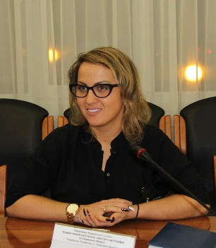 7 ноября начальник отдела государственной регистрации недвижимости в электронном виде Татьяна Димитрова разъяснит актуальные вопросы, возникающие при подаче документов на государственную регистрацию прав в электронном виде. Консультирование состоится с 11 до 12 часов по телефону – 8 (3452) 43-87-43.

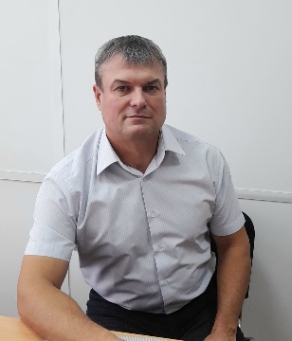 14 ноября заместитель начальника отдела государственной службы и кадров Александр Бауэр разъяснит вопросы, связанные с профилактикой коррупционных нарушений. Консультирование состоится с 11 до 12 часов по телефону – 8 (3452) 43-28-43.

 21 ноября начальник отдела повышения качества данных ЕГРН Ирина Крендясова разъяснит актуальные вопросы, связанные с наличием в ЕГРН обременения в виде ареста (запрета) на объект недвижимости. Консультирование состоится с 11 до 12 часов по телефону – 8 (3452) 43-73-33.

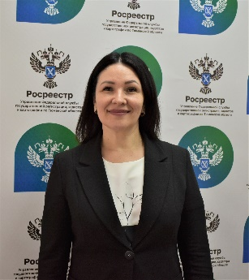

28 ноября заместитель начальника отдела государственной регистрации объектов недвижимости жилого и нежилого назначений Диана Савич разъяснит особенности учета и регистрации на вспомогательные объекты недвижимого имущества. Консультирование состоится с 11 до 12 часов по телефону – 8 (3452) 43-28-43.

Пресс-служба Управления Росреестра по Тюменской области